PLANTEC ONE
Полуавтоматическая рассадопосадочная машина
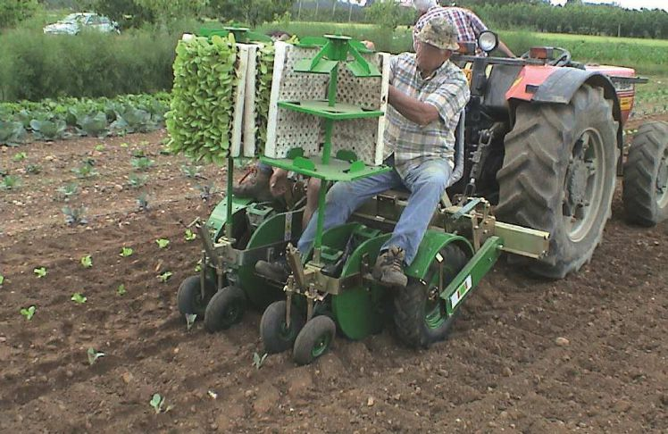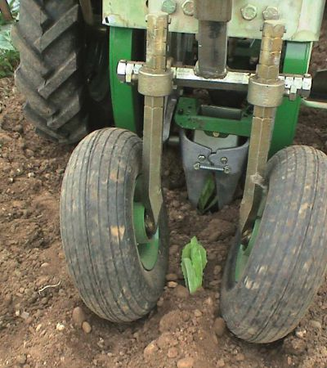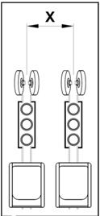
PLANTEC ONE - полуавтоматическая рассадопосадочная машина для высадки кассетной рассады непосредственно на открытую почву или на участки поля, покрытые нейлоновой плёнкой или бумагой.
Операция высадки на открытый или покрытый плёнкой грунт происходит путём спуска, пробивания плёнки и входа в почву заостренного устройства из алюминия. После этого происходит спуск рассады в грунт и её окучивание задними резиновыми колёсами.
Применение: PLANTEC ONE применяется для высадки кассетной рассады с торфяным кубиком кубической формы, цилиндрической формы, конической формы или пирамидной формы мелкого картофеля, крупных семян (фасоль, стручковая фасоль и т.д.) на открытый или покрытый плёнкой грунт. Кроме этого можно высаживать рассаду помидоров, салат, красного салата, капусты и др.
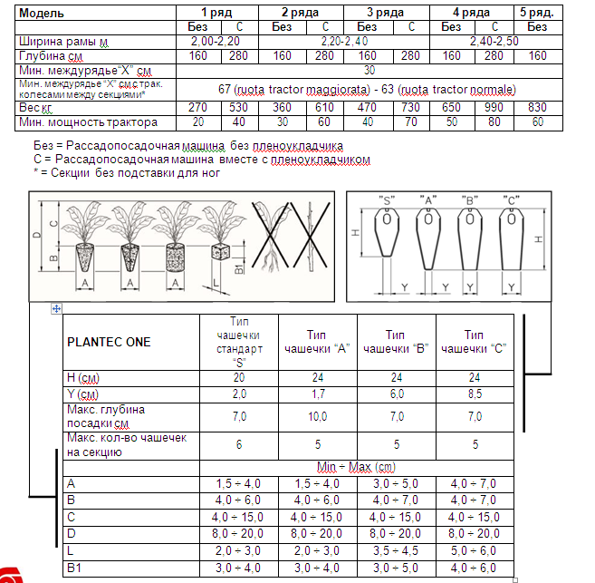

Возможные дистанции между рассадами в ряду
Измерение в cм | Кол-во  чашечек
90-102-114-126-138-150-162 | 1
45-51-57-63-69-75-81 | 2
30-34-38-42-46-50-54 | 3
23-26-29-32-35-38-41 | 4
18-20-23-25-28-30-33 | 5
15-17-19-21-23-25-27 | 6

СЕРИЙНОЕ ОСНАЩЕНИЕ:
Жёсткая рама 150х100 мм, Трёхточечное устройство сцепления второй категории;
Распределитель рассады с кол-вом «чашечек» от 1 до 6, в зависимости от желаемого шага посадки; Регулирование глубины высадки за счёт окучивающих колёс;
Независимые «плавающие» секции для высадки рассады, Пружина регулировки нагрузки работы секции для высадки рассады;
Карусельный распределитель рассады на каждую секцию; Одно пластиковое сиденье для каждой секции;
Прикатывающие плёнку полозья за доп. плату (серийные-для версии в комплекте с пленоукладчиком); Стандартные тракторные колёса (5.00 - 12, Ø550 x 130 мм ) или увеличенного размера (6,5/80-15, Ø670 x 160 мм ) в
зависимости от модели, независимые друг от друга и регулируемые в высоту; Производительность для одной секции / оператора -2500-3000 штук рассады в час; Машина соответствует нормам ЕЭС и имеет соответствующую документацию

ВНИМАНИЕ: В ЗАКАЗЕ НЕОБ ХОДИМ О УКАЗЫ ВАТЬ Ш ИРИНУ М ЕЖ ДУРЯДНОГО РАССТОЯН ИЯ, ШИРИНУ РАМЫ, РАБОЧУЮ КОЛЕЮ ТРАКТОРА И РАССАДОПОСАДОЧНОЙ МАШИНЫ

Код | Описание | ЦЕНА ЕВРО
1 РЯД 4 ЧАШЕЧКИ
1330 | 1 секция с 2 колёсами, 1 ведущее (правое) и 1 холостое (левое) | 6.150,00
1331 | 1 секция с 2 колёсами, 1 ведущее (правое) и 1 холостое (левое) в  комбинации с пленоукладчиком на 1,40м | 12.230,00
2 РЯДА 4 ЧАШЕЧКИ
1332 | 2 секции с 2 колёсами, 1 ведущее (правое) и 1 холостое (левое) | 9.750,00
1333 | 2 секции с 2 колёсами, 1 ведущее (правое) и 1 холостое (левое) в  комбинации с пленоукладчиком на 1,40м | 14.910,00
3 FILE 4 ЧАШЕЧКИ
1334 | 3 секции с 2 колёсами, оба ведущие, укрепленная рама | 13.220,00
1335 | 3 секции с 2 колёсами, оба ведущие, укрепленная рама в  комбинации с пленоукладчиком на 1,40м | 19.005,00
4 FILE 4 ЧАШЕЧКИ
1336 | 4 секции с 2 колёсами, оба ведущие, укрепленная рама | 16.470,00
1337 | 4 секции с 2 колёсами, оба ведущие, укрепленная рама в  комбинации с пленоукладчиком на 1,90м | 22.990,00
5 FILE 4 ЧАШЕЧКИ
1338 | 5 секции с 2 колёсами, оба ведущие, укрепленная рама | 19.730,00
ДРУГИЕ МОДЕЛИ В СЛУЧАЕ ВОЗМОЖНОСТИ ИЗГОТОВЛЕНИЯ
ДВОЙНАЯ РАМА ПО ЗАКАЗУ ЗА ДОП. СТОИМОСТЬ В СЛУЧАЕ ВОЗМОЖНОСТИ
ИЗГОТОВЛЕНИЯ
ДОП. ОСНАЩЕНИЕ ДЛЯ PLANTEC ONE:

1351 | Доп. стомость одной чашечки - для каждой секции | 234,00
1352 | Уменьшение стоимости при удалении одной чашечки - для каждой  секции | 177,00
ПРИМЕЧАНИЕ: в стандартном оснащении каждая секция в имеет 4 чашечки, добавлять
дополнительную цену в случае, чтобы машина имела 5 или 6 чашечек и наоборот вычесть в случае, чтобы машина имела 3, 2 или 1 чашечку.
1353 | Полозья Premi - film (только для версии в комбинации с пленоукладчиком) - для каждой секции | 93,00
1354 | Доп. Стоимость за тип чашечек “B” и “C” - за каждую чашечку | 114,00
1355 | Набор пары зажимных колодок для замены - на каждую чашечку | 227,00

